Aartsvaders & CO



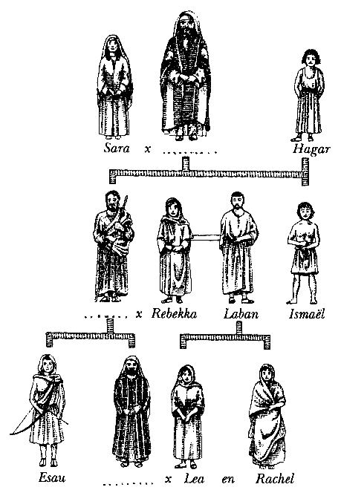

Vertrouwen – familie – survival – (toch) samen

Inhoud

abraham . . . . . . . . . . . . . . . . . . . . . . . . . . . . . . . . . . . . . . . . . . . . . . . . . . . . . 1

Isaak . . . . . . . . . . . . . . . . . . . . . . . . . . . . . . . . . . . . . . . . . . . . . . . . . . . . . . . . . 3

Hagar en Ismael . . . . . . . . . . . . . . . . . . . . . . . . . . . . . . . . . . . . . . . . . . . . . . 5

Jakob . . . . . . . . . . . . . . . . . . . . . . . . . . . . . . . . . . . . . . . . . . . . . . . . . . . . . . . . . . . . . . . . . . . . 7

Puzzels . . . . . . . . . . . . . . . . . . . . . . . . . . . . . . . . . . . . . . . . . . . . . . . . . . . . . . . . . . . . . . . . . . 9

Drama . . . . . . . . . . . . . . . . . . . . . . . . . . . . . . . . . . . . . . . . . . . . . . . . . . . . . . . . . . . . . . . . . . . . 12
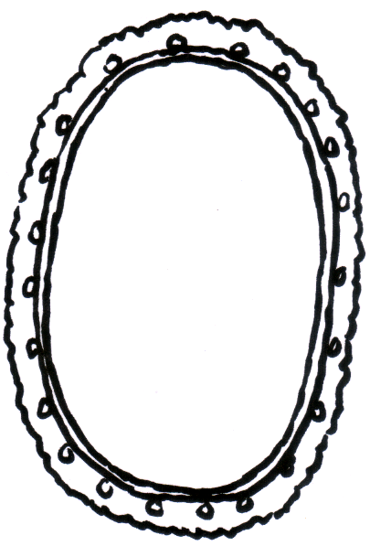
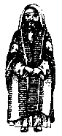
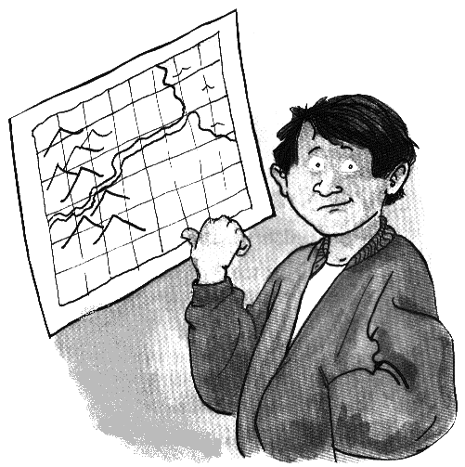
Abraham
vertrouwen

1.1 Wie vertrouw jij?
•
We spelen situaties uit die om vertrouwen vragen.
⬧
Wie vertrouw jij helemaal?

Ik vertrouw ……………………………….. helemaal,

want ik weet dat
…………………………………………………………….

…………………………………………………………….

…………………………………………………………….

…………………………………………………………….

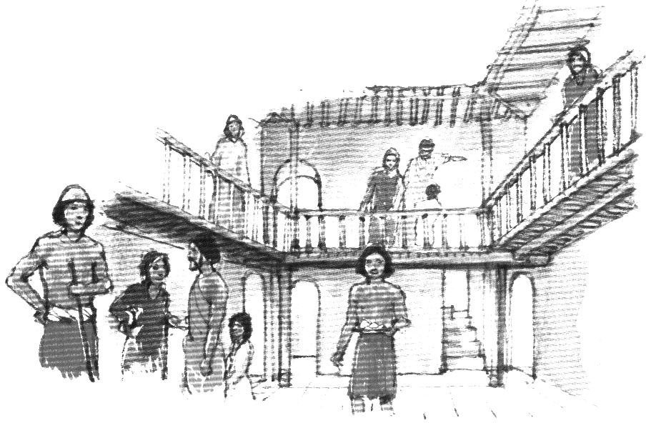
1.2 Gods belooft

Om te lezen en over te praten:

Abraham, de vader van volken
In de tijd van Abraham waren veel huizen in Ur twee verdiepingen hoog. Zij hadden vaak wel veertien kamers rondom een stenen binnenhof.

Abraham komt aan in Kanaän
Abraham en zijn vrouw Sara waren heel rijk. Zij woonden in een rijke stad die Ur heette, in het land dat nu Irak genoemd wordt. Abraham en Sara gingen met Abrahams neef Lot en zijn vader Terach in Haran wonen. Op een dag, toen Abraham 75 jaar oud was, zei God, dat hij Haran moest verlaten en moest gaan, waar God hem heen zou sturen. God zei tegen Abraham:

“Verlaat uw land, uw stam en uw familie en ga naar het land, dat Ik u wijs. Ik zal u tot een groot volk maken, en u zegenen, en uw naam groot maken, en gij zult tot een zegen zijn. Ik zal zegenen wie u zegenen, en wie u vervloekt zal Ik vervloeken. Met u zullen alle geslachten van de aardbodem gezegend worden”.

Toen zij in Kanaän kwamen (dat was toen de naam van het beloofde land), verdeelde Abraham het land tussen zichzelf en zijn neef Lot. Lot koos het land bij de steden Sodom en Gomorra. Abraham werd steeds rijker en kreeg steeds meer invloed. Hij had veel kudden en veel herders. Hij werd met veel eerbied behandeld door andere koningen in Kanaän. God deed veel beloften aan Abraham, over het land, en over zijn nakomelingen.

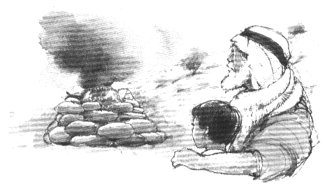
God belooft Abraham een zoon
God had Abraham en Sara ook een zoon belooft. Maar omdat zij zolang moesten wachten, begonnen Abraham en Sara aan God te twijfelen. Daarom probeerde Abraham bij Sara’s dienstmeisje Hagar een kind te krijgen. Hagar kreeg een zoon die Ismaël genoemd werd. God verscheen opnieuw aan Abraham en herinnerde hem eraan, dat zijn belofte uit zou komen door Sara’s zoon en niet door die van Hagar.

God stelt Abraham op de proef
Er zou nog een grotere beproeving komen. In die tijd namen mensen vaak het kostbaarste wat ze hadden en boden dat God aan. Dit heette: een offer brengen. Het hield vaak in, dat een dier gedood werd. God zij dat Abraham Isaak moest nemen en hem moest offeren op een berg in een land, dat Moria heette. Dit was heel
ongebruikelijk, maar Abraham gehoorzaamde en ging op weg met Isaak. Gelukkig hield God hem op het laatste moment tegen; Abraham offerde een ram in plaats van Isaak. Abraham had laten zien, dat hij God vertrouwde.

1.3 Abraham vertrouwt

Abraham geeft in vertrouwen zijn huis op voor een tent: vastigheid ruilt hij in voor onzekerheid.

Maak de tent waarin Abraham en Sara jaren moesten wachten op de vervulling van de beloften.

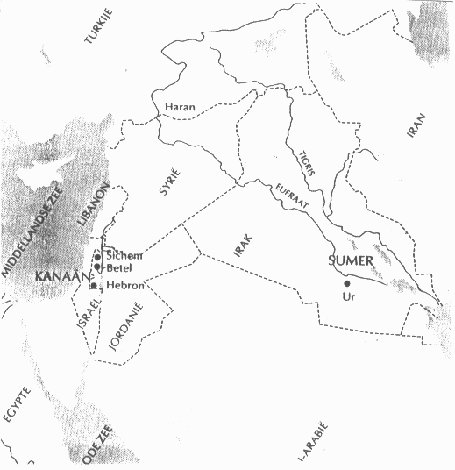
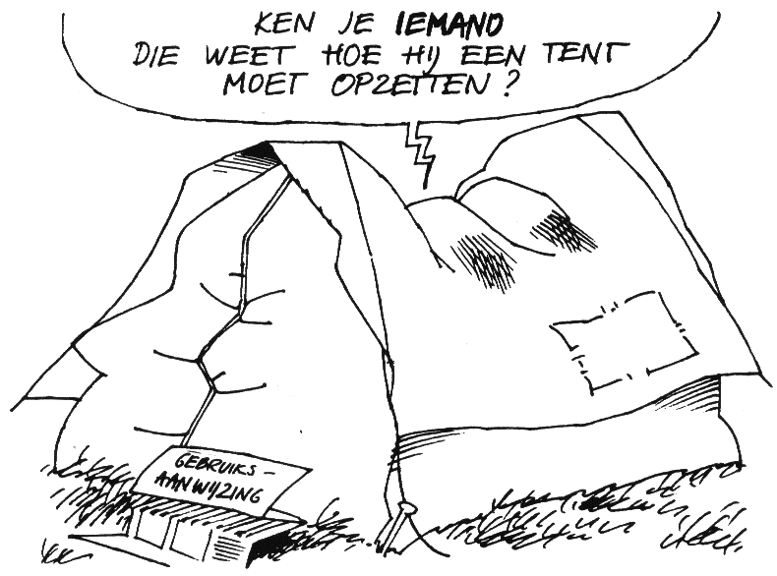


Geef op de kaart de route aan, die Abraham volgt vanaf zijn vertrek uit Ur


Isaak
familie

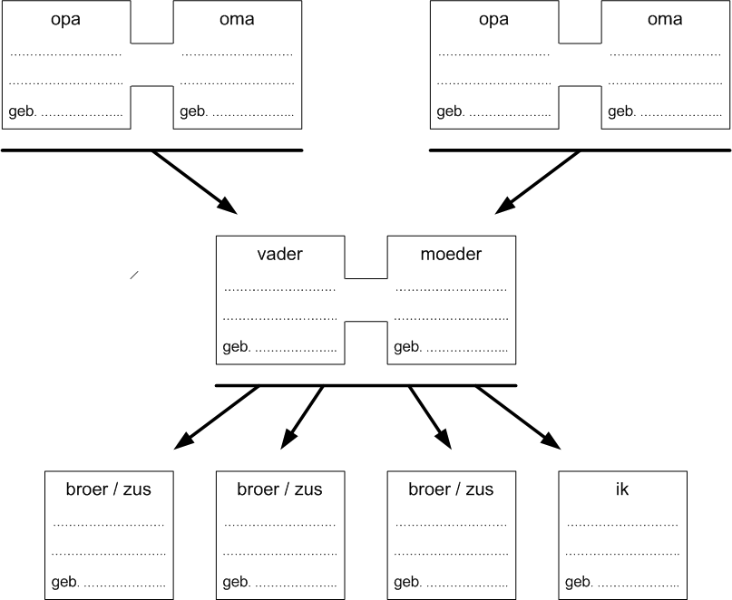
2.1 Jij en je familie

Vul je eigen stamboom in.

Je hebt familie en je hebt vrienden. Wat is een belangrijk verschil???
⬧

…………………………………………………

…………………………………………………

…………………………………………………

Klopt dit altijd? …………………

…………………………………………………


Welke woorden kies jij uit bij ‘familie’? Omcirkel die woorden.
Familie
thuis
voor altijd
eigen
lastig
onbekend
delen
aandacht geven
bedriegen
band
ruzie
afscheid
onbelangrijk
veilig
voortrekken

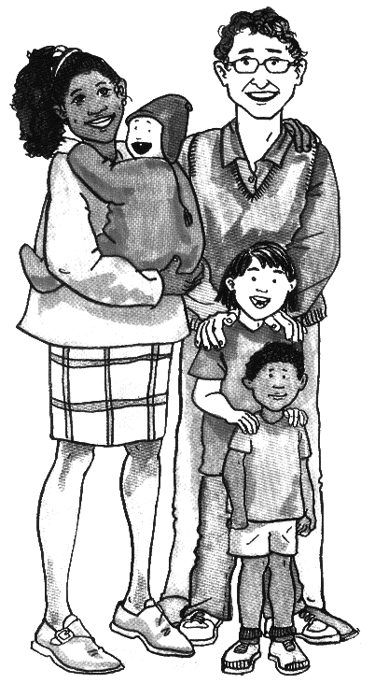

2.2 Een bruid voor Isaak
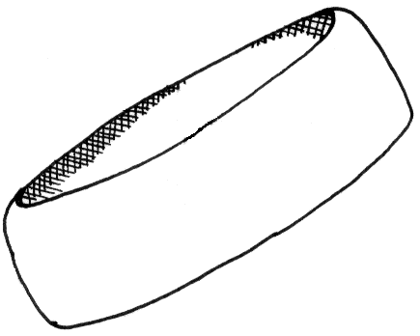
Ontwerp een mooie armband

Bij het verhaal
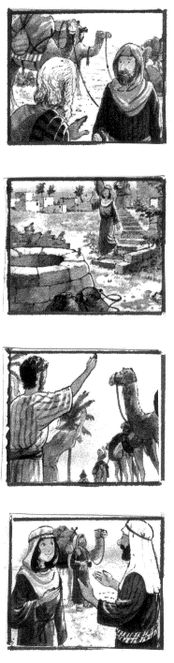

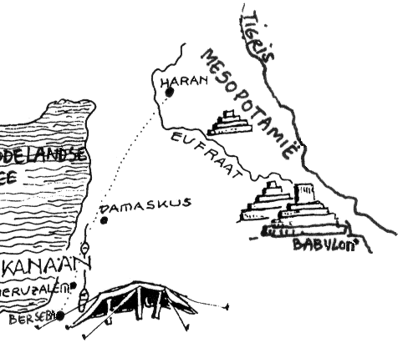
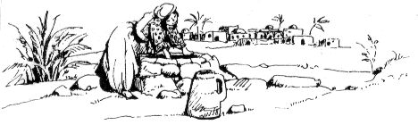

Zo kwam Eliezer bij Rebekka

Mijn vriend (-in) moet:
………………………………………………
…………………………………………………………………………………….………. ………………………………. zijn!!!
Wat een schatje


Dat Rebekka niet alleen Eliëzer, maar zonder dat het gevraagd werd, ook de kamelen te drinken gaf, zegt wel wat over haar karakter!

Wat vind jij eigenlijk belangrijk?

2.3 Jakob en Esau

Heb jij een favoriet in jouw familie of in jullie gezin?

⬧
Teken een hartje om die naam in de stamboom.
Laat je dat merken?

Woordenwiel: je kunt over Isaak & co puzzelen achter in het boekje.

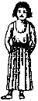
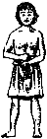
Hagar en ismael survival

3.1 Survival
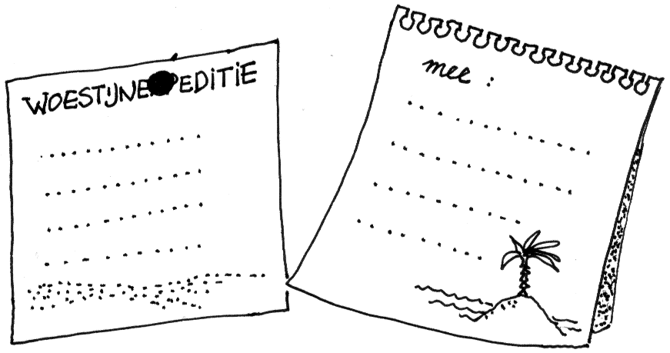
Je mag een week naar een onbewoond eiland: wat neem je mee?
⬧

Wat neem je mee voor een

week in de woestijn?

Mensen kunnen echt niet
zonder:

……………………………………………

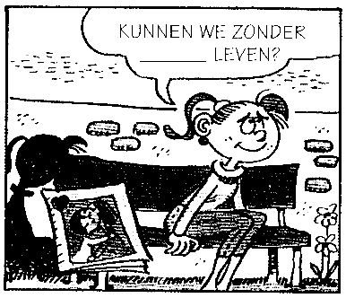
……………………………………………

……………………………………………

……………………………………………

3.2 Terugblik

Wie waren Hagar en Ismael ook al weer? Lees de strip
Vul in:
Hagar is …………………………………………………….

Ismael is …………………………………………………..

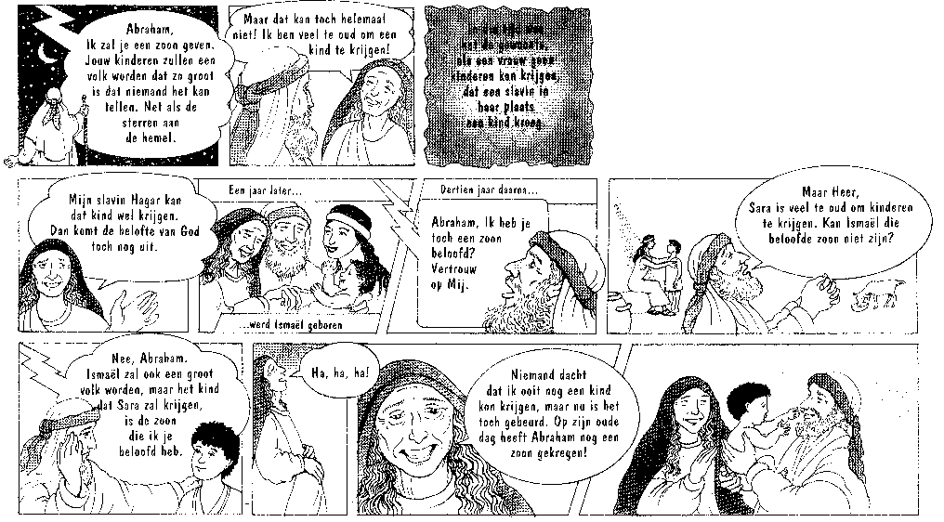
3.3 Op de vlucht
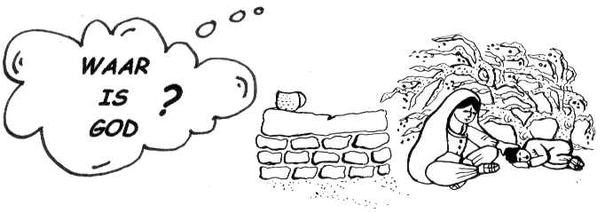
⬧
Hagar verliest de moed. Waar is God?

Wat doet ze? ………………………………………………………………………………………………………………………………………………………..
Maak de woordzoeker achter in het boekje.
Hoe heeft Hagar God eerder genoemd? ………………………………………………………………………………………………………..

3.4 Het verhaal verder

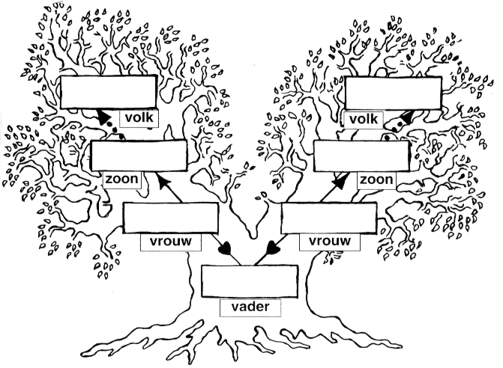
Zonen van Abraham: Joden en Arabieren

Vul in: Sara – Arabieren – Isaak – Abraham – Ahagar – Joden - Ismael

3.5 Het verhaal nu

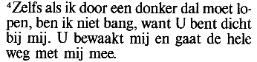
Christenen geloven dat God voor hen zorgt. Hoe dan denk je?

Lees de teksten uit de bijbel en vul in:
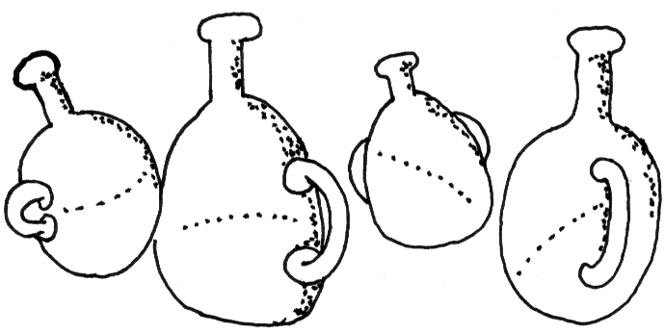
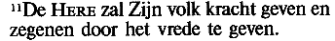
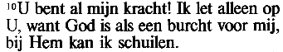
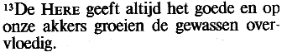
God geeft



Jakob
(toch) samen
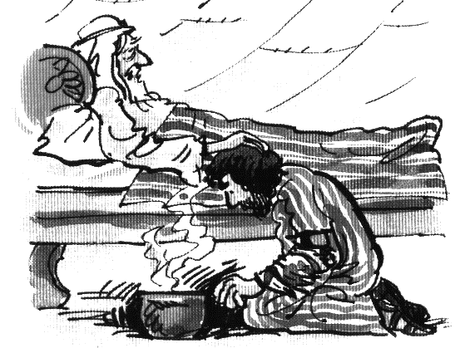
4.1 Jakobs bedrog

•
Het verhaal van het bedrog van Jakob spelen we uit.
De scènes vind je beschreven op de laatste bladzijde van het boekje.

4.2 Jakob droomt
✵
Luister naar het liedje over Jakobs droom.
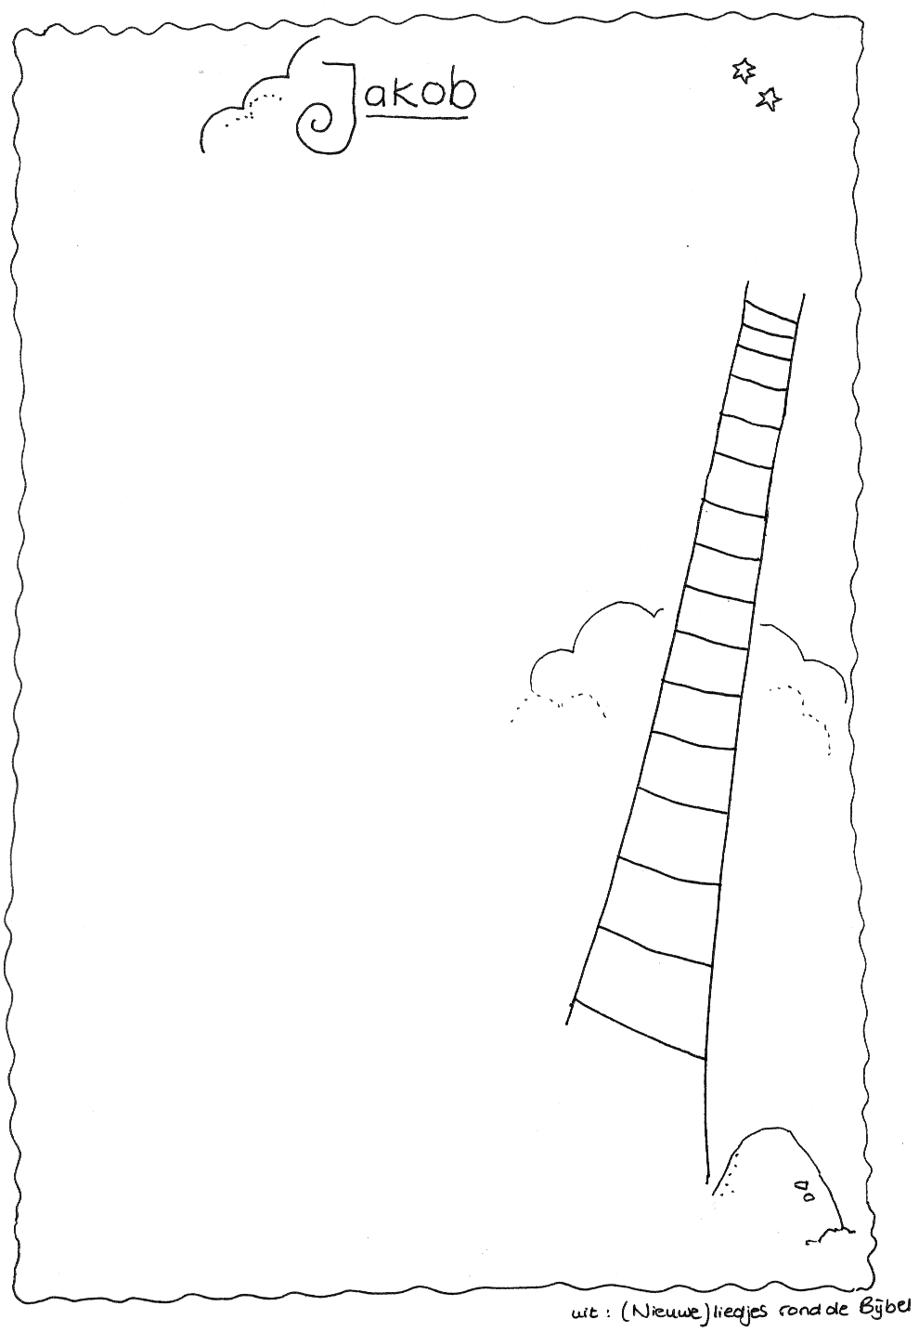

Geef de woorden die belangrijk zijn voor het verhaal een lichte kleur.

Daar loop je in den vreemde
Teken Jakob en de engelen in de tekening er bij.


en moederziel alleen
met weliswaar de zegen
maar ver van iedereen
met niemand om te praten
alleen met je verdriet
toch is er in de hemel
een God die alles ziet

En als je moe van ’t lopen
in slaap valt bij een steen
verschijnen in het donker
de sterren één voor één
als God dan in je dromen
de hemel open doet
komt Hij je hier beloven:
Ik maak weer alles goed

Waar je nu ligt te slapen
dat land beloof Ik jou
je zult hier later wonen
Ik blijf je altijd trouw
Heer, als ik met mijn kind’ren
op deze plek zal staan
dan zullen wij U dienen
en eren wij uw naam

4.3 Jakob en Ezau toch weer samen

Jakob heeft heel wat meegemaakt. Je ziet hieronder veel verschillende gezichten. Kijk bij welke gezichten je situaties uit het leven van Jakob kunt opschrijven.
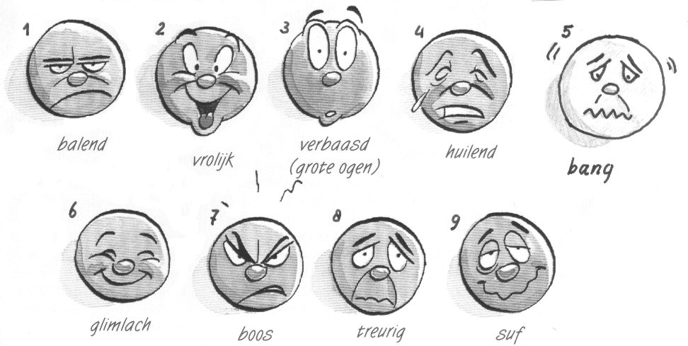

Schrijf het nummer van het gezichtje in het vakje en daar achter de situatie

 | …………………………………………………………………………… |  | ……………………………………………………………………………
 | …………………………………………………………………………… |  | ……………………………………………………………………………

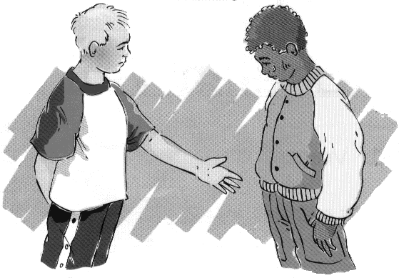
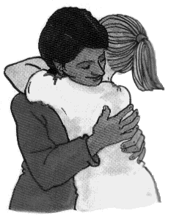

Ik vergeef het je
Sorry …

Heb jij wel eens aan de kant van Jakob of Esau gestaan?

………………………………………………………………………………………………………
Wat vind jij moeilijker om te zeggen?

…………………………………………………………………..

Schrijf een wijze levensspreuk op het tegeltje met de woorden ‘vergeven’ en ‘samen’.

Puzzels
Abraham
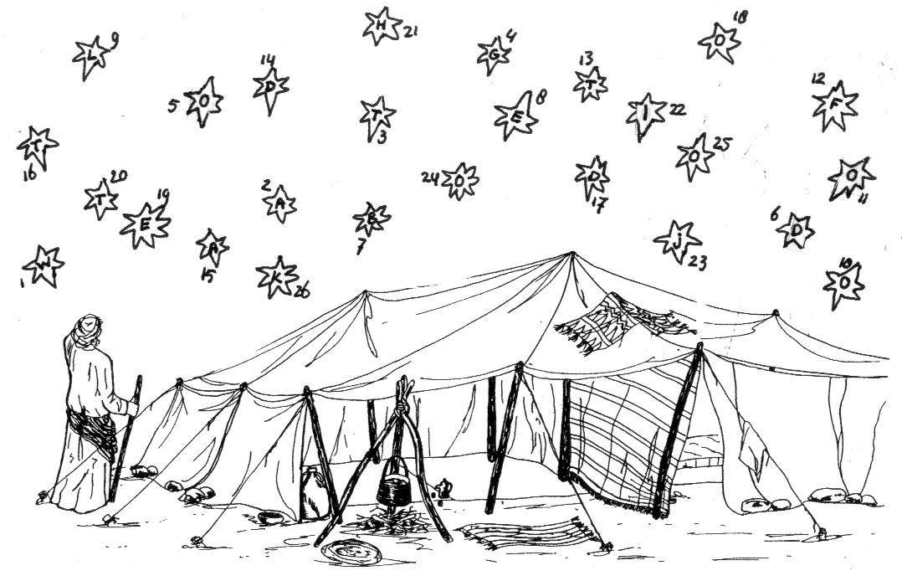
1 | 2 | 3 |  | 4 | 5 | 6 |  | 7 | 8 | 9 | 10 | 11 | 12 | 13 |  | 14 | 15 | 16 |  | 17 | 18 | 19 | 20 |  | 21 | 22 | 23 |  | 24 | 25 | 26

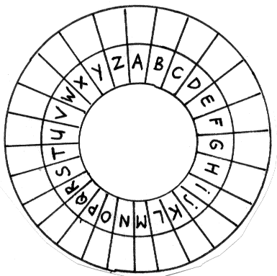
Isaak

Woordenwiel

RHZZP = ISAAK

Vul het woordenwiel verder in. Welke woorden staan hier?

PMVXSG =
IVYVPPZ =
YIFRW =
GDVVORMT =
AVTVM =
YVWILT =
DROWYIZZW =
hagar en ismaël

Woordzoeker:
Streep door: slavin
hagar
zoon
ismael
isaak
twee
erfenis
weg
zorg
dood
engel
put
waterbron
stamvader
boog

U | S | B | T | E | N | T | Z | E | Z  Weet je hoe Hagar God noemde? Schrijf de overgebleven letters op.  - - - - - - - - - - -  - - - - - - - - -
E | T | N | W | E | B | O | O | G | O
W | A | T | E | R | B | R | O | N | R
G | M | S | E | F | O | D | N | E | G
R | V | L | W | E | G | P | D | N | D
A | A | A | I | N | E | U | M | G | O
G | D | V | Y | I | Z | T | I | E | O
A | E | I | I | S | M | A | E | L | D
H | R | N | E | K | A | A | S | I | T

Jakob
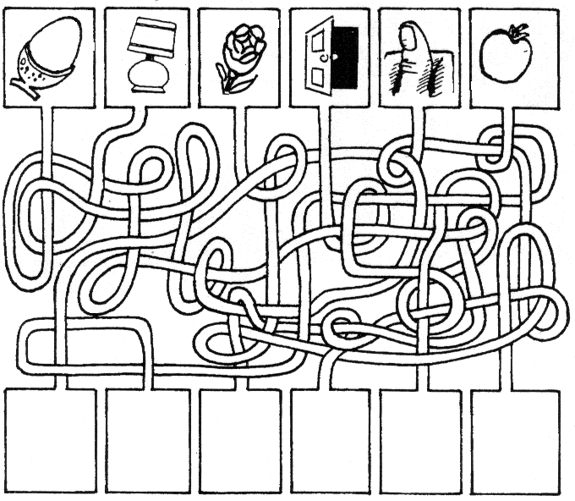
Zet de eerste letter van elke tekening in het lege hokje hieronder en vind het woord.

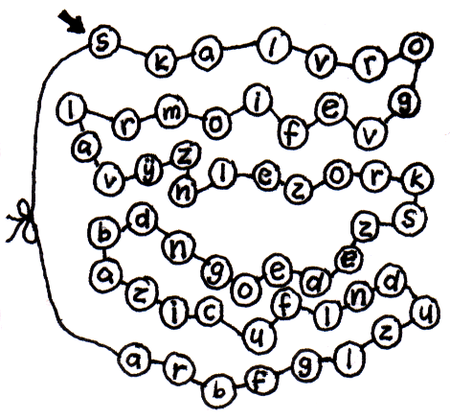
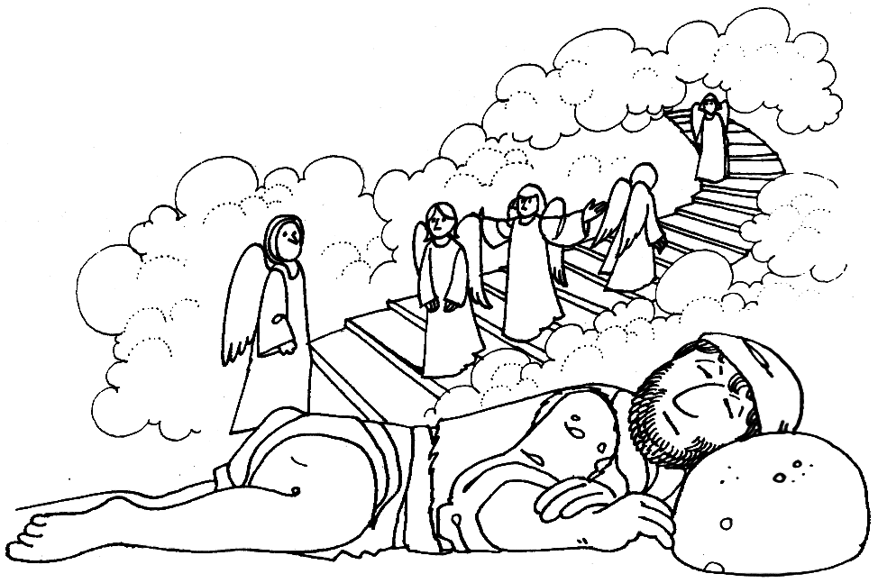
Sprong van vijf

Begin bij de pijl te tellen en schrijf elke vijfde letter op.

_ _ _ _ _ _ _ _ _ _

Dit moeilijke woord betekent:
Het weer _ _ _ _ maken (als je goed kijkt vind je ook dit woordje in de ketting.

Snap je nu waarom de uiteinden van het touwtje aan elkaar geknoopt zijn?

Kruiswoordpuzzel
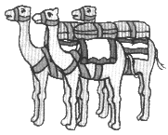  1 |  |  |  | 2 |  |  |  |  |  | 3 |  | 4 |  |  |  | 5
 |  |  |  |  |  |  |  |  |  |  |  |  |  |  |  | 6 |  | 7
8 |  |  |  |  |  |  | 9 |  | 10 |  |  | 11
 |  | 12 |  |  |  |  | 13 |  |  |  |  |  | 14
 |  |  |  |  |  |  |  |  |  |  |  | 15 |  |  |  | 16
 |  |  |  |  | 17
 |  |  |  |  |  |  |  |  |  |  |  |  | 18 |  |  |  | 19 |  | 20
 |  |  | 21 |  |  |  |  |  | 22
 |  |  |  |  |  | 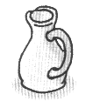
 |  | 23 |  |  |  |  |  |  | 24 |  |  |  | 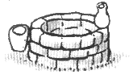
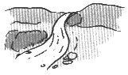
 |  |  |  |  |  | 26
 |  |  |  |  | 28 |  |  |  |  |  |  | 27 |  | 29
30
 |  |  |  |  | 31 |  |  |  |  |  |  |  |  |  | 32 | 25
 |  |  |  |  |  |  |  |  |  | 33
34 |  |  |  |  |  |  |  | 35 |  |  |  |  | 36
 |  |  |  |  | 37
38
 |  |  |  |  |  |  |  |  |  | 39

Horizontaal:  1: Voor Abraham meer nakomelingen dan …………….  4: Zoon van Abraham en Sara  6: Zoon van Adam en Eva die herder was  10: Hier werd Abraham geboren  11: Eerst was alles goed, maar al snel ging het ook ……  12: Eerste man in de bijbel  13: Deze dieren gingen ook met Abraham mee op reis  15: Neef van Abraham  17: Deze knecht zocht een vrouw voor Isaak  18: Ging vol vertrouwen op pad  21: Daarom trok Abraham verder naar Egypte  23: In dit land lag vroeger Mesopotamië  24: In deze plaats in het Syrië van nu woonde Abraham  28: Dit deed Sara toen ze hoorde, dat ze binnen een jaar een kind zou krijgen  29: Eliëzer …… uit Rebekka’s kruik  30: Dit volk zijn de nakomelingen van Isaak (5 letters)  31: Vrouw van Abraham  32: Eén van de wereldgodsdiensten  34: Het aantal aartsvaders  36: Het aantal zonen van Abraham  38: Nakomelingen van Ismaël  39: Omdat Abraham dit had, ging hij zomaar op pad | Vertikaal:  2: Dit is het beloofde land  3: Vanuit dit land trok Abraham naar het zuiden  4: Zoon van Abraham en Hagar  5: Zoon van Adam en Eva die landbouwer was  7: Deze boodschapper zei bij de bron dat Hagar terug moest gaan  8: Feest van Isaak en Rebekka  9: Dit maakt Jakob klaar voor zijn vader  14: Zo noem je mensen die net als Abraham met tenten door de woestijn trekken  16: Eerste vrouw in de bijbel  19: Zie 24 horizontaal  20: Naam van gebied tussen de rivieren Eufraat en Tigris  21: Abraham kon de stem van God …..  22: Deze dieren gingen ook met Abraham mee op reis  25: Hiermee koopt Jakob zijn eerstgeboorterecht  26: Tweede vrouw van Abraham  27: Broer van Jakob  30: Lot koos voor de valei van deze rivier  33: Naam van de woestijn ten zuiden van Kanaan  35: Woning van Abraham  37: Hiermee bedekt Esau zijn armen

DRAma

We spelen het verhaal van het bedrog van Jakob na

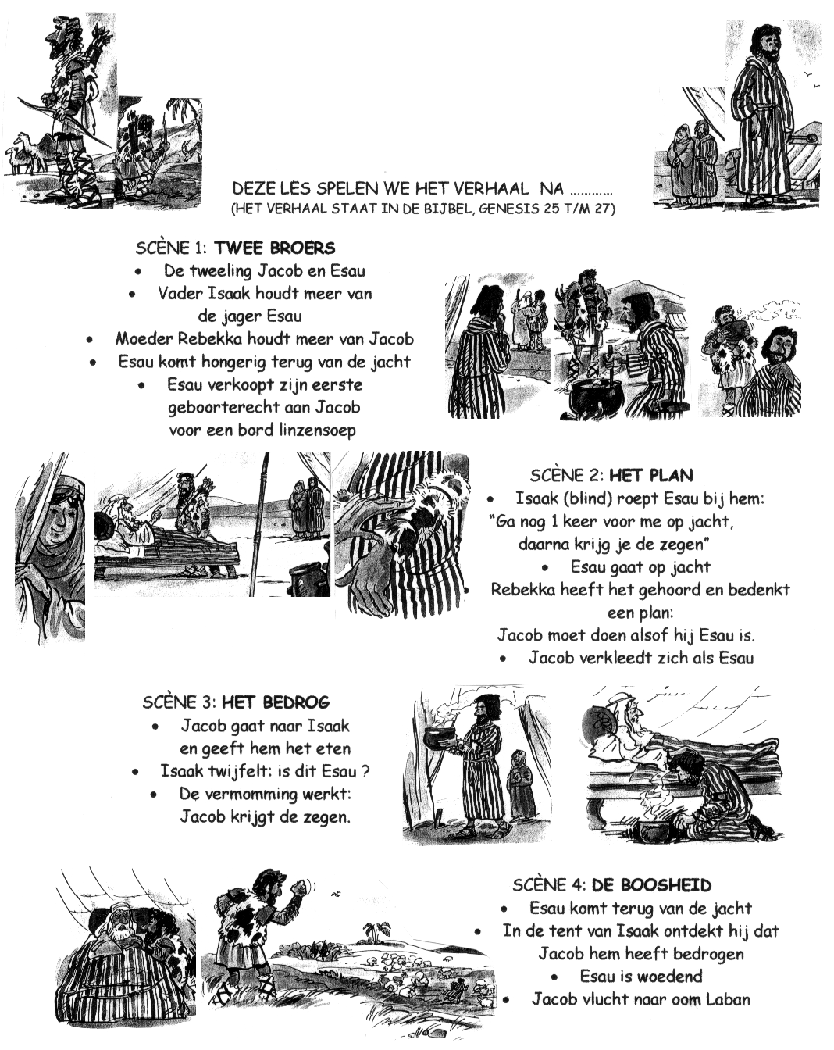

Abraham

- God belooft Abraham een zoon, een volk en een land
- Abraham verhuist in vertrouwen naar ………
- Abraham en Hagar, de slavin van Sara, krijgen een zoon Ismael.
- Als Abraham honderd jaar is, wordt Isaak geboren.
- God stelt Abraham op de proef, Abraham moet Isaak offeren. Als hij laat zien, dat hij God vertrouwt, is er een offerdier in de struiken.

Jakob

- Jakob gaat op de vlucht voor zijn broer Esau.
- God laat in een droom zien, en horen dat Hij toch altijd bij Jakob zal blijven.
- Jakob worstelt met God.
- Hij is bang om Esau te ontmoeten. Jakob heeft spijt en Esau wil vergeving. Ze zijn toch weer samen.

Isaak

- Een knecht gaat op reis, op zoek naar een vrouw voor Isaak. Met hulp van God vindt hij Rebekka. Ze gaat mee.
- Isaak en Rebekka zijn verliefd en trouwen. Zo komt Rebekka in de familie.
- Ze krijgen een tweeling: Jakob en Esau. Jakob is moeders kindje en Esau de favoriet van vader.
- Esau wordt eerst geboren, maar Jakob krijgt door slimheid en bedrog het eerstgeboorterecht en Abrahams speciale zegen.

